Муниципальное бюджетное учреждение дополнительного образования
«Детский этнокультурно-образовательный центр»

Отчет о реализации дополнительной общеразвивающей программы
«Сказание о Югорском богатыре Ёоре»

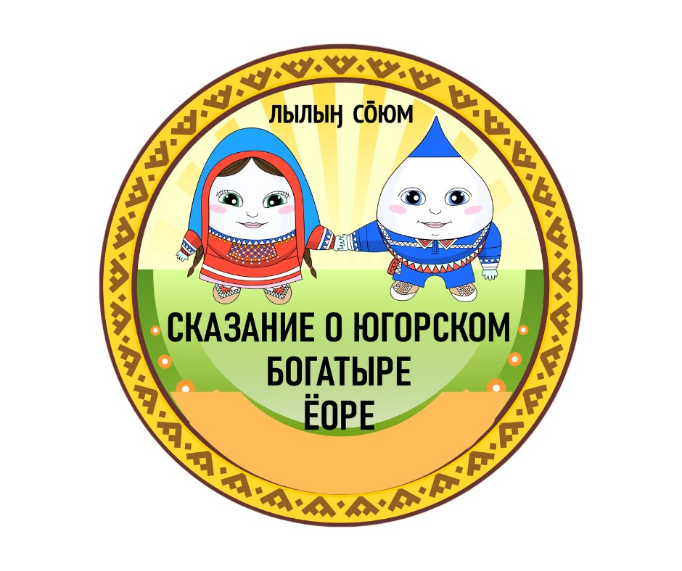

г. Ханты-Мансийск, 2023 г.
На базе Муниципального бюджетного учреждения дополнительного образования «Детский этнокультурно-образовательный центр» реализовывалась дополнительная общеразвивающая программа туристско-краеведческой направленности «Сказание о Югорском богатыре Ёоре».
Продолжительность реализации программы составила 18 дней, ежедневно 6 дней в неделю, с 14.00-17.00 ч.
За отчетный период с 02 июня по 24 июня 2023 г. программу посетили 26 детей в возрасте от 7 до 12 лет, в том числе: мальчиков – 9, девочек – 17. Зачисление детей производилось на основании заявлений родителей (законных представителей).
В реализации программы приняли участие 10 сотрудников центра: начальник лагеря, педагоги дополнительного образования, педагоги-организаторы, музыкальные руководители.
Для ежедневных занятий и досуговой деятельности использовалась вся имеющаяся материально-техническая база центра: классные комнаты, актовый зал, библиотека, мини-музей; бытовые предметы: столы, стулья, материалы для творчества детей (канцелярские принадлежности, настольные игры и др.), аппаратура: музыкальный центр, компьютер, фотоаппарат, видеокамера, мультимедийный проектор; спортивный инвентарь, настольные игры.
Основной целью программы являлось знакомство обучающихся с историческим образом Югорского богатыря путем развития познавательных, творческих, исследовательских способностей.
Для реализации поставленной цели решались следующие задачи:
1. Обучающие:
- познакомить обучающихся с фольклорным и литературным творчеством обских угров, родными языками народов ханты и манси;
- познакомить с легендами, сказаниями, историей Богатырей земли Югорской.
2. Развивающие:
- развивать потребность к самостоятельному изучению истории родного края и осуществлять познавательную, творческую, исследовательскую деятельность;
- активизировать участие детей и подростков в культурных мероприятиях, коллективных творческих делах;
- формировать способности и готовность к использованию краеведческих знаний, родных языков, исследовательских, творческих умений и навыков в повседневной жизни;
- расширять кругозор учащихся.
3. Воспитательные:
- способствовать формированию гражданского мировоззрения, чувства любви к родине;
- воспитывать бережное отношение к историческому наследию и окружающей среде Ханты-Мансийского автономного округа – Югры, города Ханты-Мансийска;
- воспитывать чувства личной ответственности, гражданской позиции за всё происходящее в окружающем мире;
- воспитывать волевые качества учащихся, интерес к изучению истории родного края.
Программа была направлена на изучение традиций обско-угорского народа, родных языков, на приобщение детей к народной культуре посредством формирования у них патриотических чувств и развития духовности.
Каждый новый день работы этно-смены начинался с линейки. Согласно календарному плану мероприятий, в течение дня были организованы тематические познавательные занятия, инструкции по основам безопасности жизнедеятельности, музыкальные физминутки, а также турниры по играм обско-угорских народов. Мероприятия дня были направлены на реализацию цели и поставленных задач. Так, например, прошли такие дни:
- День «Знакомств».
- День «Северного сияния».
- В гостях у Югорского богатыря.
- Девушка богатырша Нёхс.
- «Богатырская тема» в творчестве писателей, музыкантов и художников.
- Доспехи Югорских богатырей.
- О подвигах Югорских богатырей.
- День России.
- Выбор места под поселение.
- Особенности жилища Югорского богатыря.
- Хозяйственные постройки.
- Традиционные средства передвижения Югорского богатыря.
- День «Богатырской песни».
- День театра.
- День сказок и легенд.
- День «Памяти павших будем достойны».
- День «Благодарения».
Во время организации досуговых мероприятий использовались индивидуальные и групповые формы работы. В ходе этих мероприятий дети узнавали много нового и интересного, сумели самореализовать себя и проявить свои творческие и умственные способности в различных направлениях деятельности. Особенно интересно прошли мероприятия, которые воспитывали в ребятах любовь к своей Родине, окружающей среде, учили быть вежливыми и добрыми друг к другу. В конце каждого дня подводились итоги проведенных мероприятий за «встречей у чувала».
Самой интересной и запоминающейся, по мнению детей, стала встреча с Жуковой Натальей Николаевной, заведующей отделом использования и публикации архивных документов Государственного архива Югры, а также познавательные викторины, квест-игры и занятия по изучению воображения, мимики и жестов героев спектакля «Вожак Ивыр», который дети представили в торжественное закрытие этно-смены.
В период реализации программы особое внимание уделялось организации кружковой деятельности. Так, в центре были созданы творческая мастерская «Богатырская сокровищница» и театральная гостиная «Живой голос».
Творческая работа – это немаловажная деятельность, целью которой является сохранение в ребенке творческого начала, оказание помощи в реализации его возможностей и творческой инициативы. Навыки в изобразительной деятельности, декоративно-прикладном искусстве, лепке, аппликации дают большие возможности в развитии художественно-эстетических способностей и креативных идей. При организации работы в творческой мастерской дети самостоятельно выбирали необходимый материал и оборудование. Работа проводилась как индивидуально, так и коллективно. Дети свободно освоили работу с тканью, нитками и иглой, научились отмерять нить, вдевать ее в иголку и завязывать узелок.
Театральная деятельность – это культурное, творческое и интеллектуальное развитие личности. В театральной гостиной «Живой голос» дети познакомились с миром театра, сами инсценировали сказки, выбирали главных героев и демонстрировали сценарное мастерство перед своими сверстниками и педагогами. Также научились танцевать мансийский танец «Куренька» и играть на музыкальных инструментах – санквылтапе и журавле.
Работа по реализации дополнительной общеразвивающей программе «Сказание о Югорском богатыре Ёоре» прошла на высоком уровне. Все мероприятия, проводимые с детьми, способствовали сплочению коллектива, творческого мышления, развитию двигательной активности детей, творческих, инициаторских способностей. Ребята раскрыли свои умения, таланты и навыки сотрудничества и взаимодействия как с педагогами, так и со сверстниками. Расширился кругозор у детей к теме Югорских богатырей, к традициям и искусству обско-угорских народов, языкам народов ханты и манси.
На протяжении всей работы этно-смены педагоги создавали благоприятную эмоциональную атмосферу в детском коллективе, интересную и разнообразную форму отдыха детей. Каждый ребенок был окружен заботой, вниманием и уважением.
Поставленные цели и задачи были выполнены в результате слаженной работы педагогов и детей. Хочется отметить, что нам удалось создать благоприятную обстановку для детей.

